智能冷藏集装箱终端设备技术指南

总则

一、编制背景
为深入贯彻《国务院办公厅关于印发“十四五”冷链物流发展规划的通知》（国办发〔2021〕46号）精神，认真落实《交通运输部 国家铁路局 中国民用航空局 国家邮政局 中国国家铁路集团有限公司关于加快推进冷链物流运输高质量发展的实施意见》（交运发〔2022〕49号）等要求，进一步提高冷藏集装箱港航服务品质，交通运输部组织开展了基于区块链和物联网的冷藏集装箱港航服务提升行动，推进冷链物流高质量发展。
冷藏集装箱运输节点多、链条长，加强冷藏集装箱信息获取的完整性、及时性、便捷性，是促进冷藏集装箱服务能力提升的重要途径。推进冷藏集装箱物联网终端设备安装，加快发展智能冷藏集装箱，将有力促进冷藏集装箱信息获取、共享和应用，提升冷链运输服务品质，更好满足人民群众对美好生活的需要。

二、编制依据
（一）《中华人民共和国港口法》。
（二）《交通运输部 发展改革委 工业和信息化部 财政部 商务部 海关总署 税务总局关于大力推进海运业高质量发展的指导意见》（交水发〔2020〕18号）。
（三）《交通运输部 国家铁路局 中国民用航空局 国家邮政局 中国国家铁路集团有限公司关于加快推进冷链物流运输高质量发展的实施意见》（交运发〔2022〕49号）。
（四）《交通运输部办公厅关于开展冷藏集装箱港航服务提升行动的通知》（交办水函〔2022〕675号）。

三、主要内容
提出智能冷藏集装箱系统构成和功能要求，明确智能冷藏集装箱终端设备的技术要求，配套提出智能冷藏集装箱终端设备的环境试验方法。通过基于智能冷藏集装箱终端的业务流程描述，指导智能冷藏集装箱终端设备的合理有效使用，增强对冷藏集装箱全程管控能力，提高服务水平。

智能冷藏集装箱系统构成和功能要求

一、智能冷藏集装箱系统构成
智能冷藏集装箱系统主要由冷藏集装箱、安装于冷藏集装箱机组控制箱内的物联网终端设备、信息处理平台和服务应用系统组成。
二、智能冷藏集装箱系统功能要求
（一）冷藏集装箱状态跟踪与监控功能。
智能冷藏集装箱物联网终端设备监测冷藏集装箱状态功能要求如下：
  - 具有对冷藏集装箱定位和跟踪的功能。
  - 具有冷藏集装箱运输速度、震动、撞击和箱内温度的监测功能。
  - 具有冷藏集装箱开关门状态的监测功能。
（二）与冷藏集装箱机组的数据交互功能。
智能冷藏集装箱物联网终端设备交互功能要求如下：
  - 支持采集冷藏集装箱控制器的实时运行数据。
  - 支持向冷藏集装箱控制器发送指令修改控制器设置。
  - 支持采集冷藏集装箱控制器的温度日志数据。
  - 支持采集冷藏集装箱控制器的事件日志数据。
（三）定位与授时功能。
智能冷藏集装箱物联网终端设备的定位与授时功能要求如下：
  - 支持基于北斗的定位与授时功能。
  - 支持基于基站信息的定位功能。
（四）数据动态采集和策略调整功能。
智能冷藏集装箱物联网终端设备的数据采集功能要求如下：
  - 支持按照固定频率执行数据采集。
  - 支持数据采集频率的调整。
  - 支持通过事件触发数据采集。
  - 支持数据采集失败的重新采集功能。
（五）数据通信功能。
智能冷藏集装箱物联网终端设备的数据通信功能要求如下：
  - 支持按照固定频率执行数据通信。
  - 支持数据通信频率的调整。
  - 支持通过事件触发数据通信。
  - 支持数据通信失败的重新传输功能。
  - 支持数据断点续传功能。
  - 应配置近/远距离无线通信模块。
（六）数据安全功能。
智能冷藏集装箱物联网终端设备的数据安全功能要求如下：
  - 设置数据加密或校验算法，保证数据传输的安全性、完整性。
  - 设置专用的APN或DNN，保证数据通信链路的稳定性与安全性。
  - 加强数据存储安全。终端设备本地存储数据要采用加密存储，非明文形式存储；数据存储以及修改记录支持唯一性、完整性校验。
  - 加强算法加密安全。应支持国密算法，所使用的算法应符合标准的算法和操作模式，如3DES、RSA2048、SHA256、SM2、SM3、SM4、AES同等及以上算法强度。
  - 具有数据环境安全、数据访问安全等方面确保数据安全的措施。
（七）远程控制功能。
智能冷藏集装箱物联网终端设备的远程控制功能要求如下：
  - 支持休眠/唤醒的工作模式的远程修改。
  - 支持服务器地址与端口的远程修改。
  - 支持数据采集频率的远程修改。
  - 支持监测传感器阈值的远程修改。
  - 支持远程更新设备固件。
  - 支持远程控制冷藏集装箱机组开关。
（八）设备自检功能。
智能冷藏集装箱物联网终端设备自检功能要求如下：
1.具有自检功能，支持定时和平台查询机制，向平台报送各主要模块的运行状态。
2.具有远程空中下载技术升级功能，支持全包升级，宜支持差分包升级。
3.应确保升级过程的完全性，支持对升级包完整性和安全性校验。
4.升级失败时，应保障设备可以回到上一个版本并正常运行。
（九）异常恢复功能。
智能冷藏集装箱物联网终端设备应具有异常恢复功能，当出现死机现象时，可通过复位恢复正常运行。
（十）边缘计算功能。
智能冷藏集装箱物联网终端应具备边缘计算功能，支持根据信息处理平台的事件阈值设置和更新，进行相应计算并向平台汇报相应事件，从而支持平台和业务系统向箱主、船东、货主、承运人，港口及相关辅助作业方等用户进行数据及时报警功能，以便相关方采取应对措施。
（十一）安全可控。
智能冷藏集装箱物联网终端设备应满足关键元器件、核心系统和应用软件的安全可控要求。
1．芯片。包括终端设备芯片、模组等核心器件。
2．固件系统。鼓励终端设备出厂内置自主产权的固件系统。支持系统版本升级，对系统漏洞进行维护和追踪，漏洞补丁的更新有对应的日志记录。
3．应用软件。包括终端设备应用软件。

智能冷藏集装箱物联网终端设备技术要求

智能冷藏集装箱物联网终端设备技术要求重点满足性能、数据内容、外观结构、安全、环境适应性等方面的要求：
一、性能要求
（一）定位。
智能冷藏集装箱物联网终端设备定位功能要求如下：
1.支持北斗、5G定位功能。
2.卫星定位精度（开阔地）≤5m。
3.热启动定位时间≤1秒。
4.冷启动定位时间≤180秒。
（二）通信要求。
智能冷藏集装箱物联网终端设备通信要求如下：
1.蜂窝通讯。设备需在全球范围内支持4G/3G/2G通信，宜支持5G通信。
2.公海通讯。海运场景下，终端设备支持以下至少一项通讯方案，以满足数据传输的需要：
——复用船载通信网络基础设施。
——北斗卫星短报文应用。
——内置卫星通讯模组。
（三）报警要求。
1.设备自检报警。
功能事件报警类型主要有：
——定位天线故障报警。
——电池损坏报警。
——数据线损坏报警。
——定位模块损坏报警。
——通讯模块损坏报警。
——传感器损坏报警。
——数据存储模块损坏报警。
——时钟损坏报警。
2.功能事件报警。
功能事件报警类型主要有：
——低电量报警，当设备备用电池电量过低时则产生报警，以提示用户电池馈电。
——碰撞报警，冷藏集装箱有撞击时则产生报警。
——拆除报警，设备被非法拆除时则报警。
——监测状态异常报警。
——设备资源消耗异常报警，当设备硬件资源占用超过指定阈值后产生报警，以提示用户设备存在稳定性的隐患。
（四）供电与续航。
智能冷藏集装箱物联网终端设备供电与续航功能要求如下：
——电池容量：≥8000mAh。
——电池充、放电：需带有充电保护，当电池充满时截止充电；电池充放电次数需要满足智能终端5年的使用要求。
——电池电量：设备带有电池电量检测，并向信息处理平台汇报。当电池电量小于5%时，设备进入深度休眠状态。
——支持无外接电源状态下的设备使用电池供电保持正常运行，设备在电池模式下，每天至少上报8条数据，工作的续航时间应不少于60天。
——支持冷藏集装箱24V交流电接入供电。
（五）设备功耗。
设备的待机功耗应小于1mW，工作功耗小于3W。
（六）设备数据存储。
支持无网络连接状态下的采集数据暂存，设备的数据存储容量应不少于7000条监测记录。
（七）冷机开关机检测。
支持冷机开关机检测，当冷机开机时给出‘1’状态、当冷机关机时则给出‘0’状态。
（八）终端使用寿命。
正常工作条件下，智能终端设计使用寿命应不少于5年。
（九）加速度传感器。
具有三轴加速度传感器模块，支持X、Y、Z轴加速度值的数据采集，测量范围为-16.0g~+16.0g，灵敏度大于80LSB/g。
二、数据内容要求
（一）设备必选数据项。
设备应采集如下表 1 所示的设备数据项。
表1：设备必选数据项
数据项 | 数据描述
Device Time | 设备采集时间（UTC）
Device Name | 设备名称（标识）
Received | 服务器接收时间（UTC）
Device Power | 设备电源状态
（二）设备可选数据项。
设备宜同时采集如下表 2 所示的设备数据项。
表2：设备可选数据项
数据项 | 数据描述
Device Brand | 设备制造商品牌
Device ID | 设备序列号
Device HW ver. | 设备硬件版本
Device SW ver. | 设备软件版本
Device Status | 设备自检状态信息
Battery Level | 设备电池电量
Temperature | 温度（℃）
Longitude | 经度
Latitude | 纬度
Speed | 速度
Direction | 方向
Door Status | 箱门开关
X-axis Acceleration | X轴加速度
Y-axis Acceleration | Y轴加速度
Z-axis Acceleration | Z轴加速度
Alarm Code | 报警代码

（三）冷藏集装箱机组必选数据项。
设备应采集如下表 3 中所示的冷藏集装箱机组数据项。
表3：冷藏集装箱机组必选数据项
数据项 | 数据描述
Container ID | 冷藏集装箱控制器中记录的集装箱编号  – 8个十六进制字符（4字节）
Maker | 集装箱制造商/品牌代码
Controller Model | 冷机控制器型号

（四）冷藏集装箱机组可选数据项。
设备宜同时采集如下表4 所示的冷藏集装箱机组数据项。
表4：冷藏集装箱机组可选数据项
数据项 | 数据描述
Controller Serial No. | 冷机控制器序列号
Source SW | 冷机软件版本
Source Hardware Revision | 冷机硬件版本
Unit Model | 冷藏集装箱机组型号

（五）冷藏集装箱机组必选运行数据项。
设备应采集如下表5 中所示的冷藏集装箱机组运行数据项。

表5：冷藏集装箱机组必选运行数据项
数据项 | 数据描述
Source Power | 冷机插电状态
Setpoint | 设定温度（℃）
Supply | 送风温度（℃）
Return | 回风温度（℃）
Ambient | 环境温度（℃）
Humidity Setpoint | 设定湿度（％）
Relative Humidity | 箱内相对湿度（％）
CO₂ Reading | 二氧化碳含量读数
CO₂ Setpoint | 二氧化碳含量设定值
O₂ Reading | 氧气含量读数
O₂ Setpoint | 氧气含量设定值
Controller Operating State | 控制器运行状态（特定控制器）
Controller Time | 冷机控制器 / 数据记录器日期及时间
Supply 1 | 送风传感器1温度（℃）
Supply 2 | 送风传感器2温度（℃）
CA Mode | 气调模式（气调箱）
USDA 1 | USDA 探针 1 温度（℃）
USDA 2 | USDA 探针 2 温度（℃）
USDA 3 | USDA 探针 3 温度（℃）
Cargo Temp | 货物探针传感器温度（℃）

（六）冷藏集装箱机组可选运行数据项。
设备宜同时采集如下表6 所示的冷藏集装箱机组运行数据项。
表6：冷藏集装箱机组可选运行数据项
数据项 | 描述
Active Alarm Count | 活跃警报计数
Current Phase A | A 阶段电流或平均电流
Current Phase B | B 阶段电流
Current Phase C | C 阶段电流
Controller Serial No. | 冷机控制器序列号
Defrosting | 是否处于融霜模式（True/False）
Discharge Pressure | 压缩机排气压力
Discharge Temperature | 压缩机排气温度（℃）
Efficiency Setting | 工作效率设置（特定控制器）
Evaporator Temperature | 蒸发器温度（℃）
Line Frequency | 主电源频率
Last Defrost | 上次融霜结束时间
Line Voltage | 主电源电压
Return 1 | 回风传感器1温度（℃）
Return 2 | 回风传感器2温度（℃）
Suction Pressure | 压缩机吸气压力
Suction Temperature | 压缩机吸气温度（℃）
Ventilation Reading | 排风读数
Equipment Options | 可用的集装箱选项

（七）冷藏集装箱机组日志数据项。
冷藏集装箱机组日志数据远程采集要求如下：宜采集如下表7所示的冷藏集装箱控制器记录的温度日志。
表7：冷藏集装箱控制器温度日志数据项
数据项 | 描述
Log Time | 日志时间
Setpoint | 设定温度（℃）
Supply | 送风温度（℃）
Return | 回风温度（℃）
Ambient | 环境温度（℃）
Humidity Setpoint | 设定湿度（％）
Relative Humidity | 箱内相对湿度（％）
CO₂ Reading | 二氧化碳含量读数
CO₂ Setpoint | 二氧化碳含量设定值
O₂ Reading | 氧气含量设定值
O₂ Setpoint | 氧气含量设定值
Controller Operating State | 控制器运行状态（特定控制器）
USDA 1 | USDA 探针 1 温度（℃）
USDA 2 | USDA 探针 2 温度（℃）
USDA 3 | USDA 探针 3 温度（℃）
Cargo Temp | 货物探针传感器温度（℃）

（八）冷藏集装箱控制器记录的事件日志。
宜采集如下表8所示的冷藏集装箱控制器记录的事件日志。
表8：冷藏集装箱控制器事件日志数据项
数据项 | 描述
Log Time | 日志时间
Event Code | 事件代码
Event Value | 事件值

三、外观结构要求
（一）编码（标识）要求。
每一个设备都对应有唯一的出厂编号,编码一般包含制造商代码、设备代码、年份代码、型号代码、序列号和校验码等。产品编码结构见图1。
图1 典型终端编码结构
（二）结构要求。
1.终端设备应尽可能少占用空间，尺寸(长×宽×高）不大于220mm×120mm×40mm。
2.应具备防尘、防盐雾、防水特性。
3.外壳宜采用ABS+PC材质。
（三）安装结构。
1.应安装于冷藏集装箱控制器箱内。
2.应避免在安装时对冷藏集装箱造成物理损坏。
3.应避免造成冷藏集装箱操作的不便。
四、安全要求
（一）电池。
含有锂电池（组）的设备，应通过 UN38.3以及 IEC 62133-2:2017（二次电池）或IEC 60086-4:2019（一次电池）规定的测试。
（二）有害成分。
设备应符合RoHS的要求。
（三）电气安全。
设备电气安全应符合IEC 62368-1的要求。
（四）阻燃等级。
设备外壳及配件的阻燃等级应不低于V-0等级。
（五）电磁兼容。
设备电磁兼容性应符合IEC 61000-6-2: 2005 / GB/T 17799.2-2003 以及 IEC 61000-6-4: 2006 +A1:2010 / GB 17799.4-2012 的要求。
设备应符合IEC 61000-6-2:1999 / GB/T 17799.2-2003 中有关静电放电抗扰度试验的要求。
设备应符合IEC 61000-6-2:1999 / GB/T 17799.2-2003中有关射频电磁场辐射干扰试验的要求。
（六）外壳防护。
设备的外壳防护等级应不低于IP34。设备的非金属材料外壳应符合IEC 60079-0:2017 / GB/T 3836.1-2010和船级社标准 GD22-2015中有关表面电阻测定试验的要求。
（七）电阻试验。
设备应符合IEC 60204-1:2016 / GB/T 5226.1-2019 中规定的有关绝缘电阻试验的要求。
（八）电容试验。
设备应符合IEC 60079-0:2017 / GB/T 3836.1-2010 中规定的有关电容测量试验的要求。
（九）耐压试验。
设备应符合 IEC 60204-1:2016 / GB/T 5226.1-2019 中规定的有关耐压试验的要求。
（十）残余电压防护。
设备应符合 IEC 60204-1:2016 / GB/T 5226.1-2019 中规定的有关残余电压防护试验的要求。
五、环境适应性要求
（一）温度。
冷藏集装箱为设备供电时，设备应能在-40℃~80℃环境下正常工作。
采用电池供电时，设备应能在-20℃~80℃环境下正常工作。
设备应能在-60℃或85℃的环境下暴露存储48h后，在+20℃的环境下可以正常工作。
（二）湿度。
设备工作湿度应满足 IEC 60204-1:2016 / GB/T 5226.1-2019 中规定的要求。
设备应符合IEC 60068-2-30:2005 / GB/T 2423.4-2008 / GD22-2015 中有关交变湿热试验（Db）的要求。
（三）盐雾。
设备应符合IEC 60068-2-11:1981 / GB/T 2423.17-2008 / GD22-2015 中有关盐雾试验 Ka（24h）的要求。
（四）振动。
设备应符合IEC 60068-2-6:2007 / GB/T 2423.10-2019 / GD22-2015中有关振动测试的要求。
设备工作状态下所能承受震动、冲击及碰撞的强度应满足 IEC 60204-1:2016 / GB/T 5226.1-2019中规定的要求。
（五）冲击。
设备应符合IEC 60079-0:2017 / GB/T 3836.1-2010中有关抗冲击试验的要求。
（六）跌落。
设备从3.3米高度角跌，跌落到混凝土和钢铁表面的测试环境下应保证不受损坏。
六、冷藏集装箱适配性要求
（一）空间适配性。
冷藏集装箱机组控制箱内应为物联网终端设备的安装提供预留足够空间位置，尺寸(长×宽×高）应不小400mm×200mm×60mm。
（二）电源适配性。
冷藏集装箱机组控制箱内应配置24V电源供电接口。
（三）数据接口适配性。
1.冷藏集装箱机组控制箱内部应预留对物联网终端设备数据交互的接口。
2.冷藏集装箱机组控制箱外部应预留数据下载的接口。
（四）工作机制适配性。
1.冷藏集装箱机组控制器应支持物联网终端设备对机组运行状态的实时数据采集。
2.冷藏集装箱机组控制器应支持物联网终端设备对机组运行日志数据的采集。
3.冷藏集装箱机组供应商应主动告知冷藏集装箱用户相关的机组电脑版本配置和升级要求，以适配智能冷藏集装箱物联网终端设备交互数据的需要。

智能冷藏集装箱终端试验方法

一、外观检查
外观检查包括如下方面，使用目视检测方式。
（一）标志。
标志应符合元件、包装等标志要求，并且在经受过任何规定的试验后仍是清晰的。
（二）工艺结构。
工艺结构轮廓应清晰，无毛边、裂纹、破损。
（三）表面处理。
表面处理应整洁平齐，无氧化。
二、编码检验
编码完整无破损。编码符合编码规则，内容核对无误，如：生产厂家、日期等。
三、功能与性能测试
（一）冷藏集装箱机组数据采集。
冷藏集装箱机组数据采集，测试方法如下:
1.将终端分别安装于不同品牌的机器上， 正常供电，正常接上通讯线。
2.将数据上报频率调整至2分钟。
3.测试时间24小时，观察读取到的冷藏集装箱机组各项数据是否正常。
（二）定位测试。
观察平台显示的位置轨迹和冷藏集装箱实际的运行轨迹是否相符合，测试方法如下:
1.将设备安装到冷藏集装箱上，在平台上观察冷藏集装箱的运行轨迹，判断运输路径是否正常。
2.将数据上报频率调整至10分钟。
3.测试时间15天。
（三）冷藏集装箱机组开关机测试。
测试方法如下：
1.将设备安装于冷藏集装箱机组上，将设备正常上电，上电后设备会发送一条设备状态数据。
2.观察到设备正常上电联网后，拔掉冷藏集装箱机组电源，此时设备会立即上报一条冷藏集装箱机组关机报文。
3.测试时间20分钟内，测试频率大于10次。
（四）电池使用寿命测试。
电池使用寿命测试方法如下：
1.将设备电池充满电，同时接好设备定位天线，设备可正常定位。
2.将数据上报频率调整至5分钟(交流电源不接）,设备按照固定的时间循环上报位置信息。
3.持续测试，直到设备电池电量消耗完成截止，统计设备上报的数据条数。

基于智能冷藏集装箱终端的冷藏集装箱业务流程

由物联网技术赋能的智能冷藏集装箱业务具体流程如下图2所示：
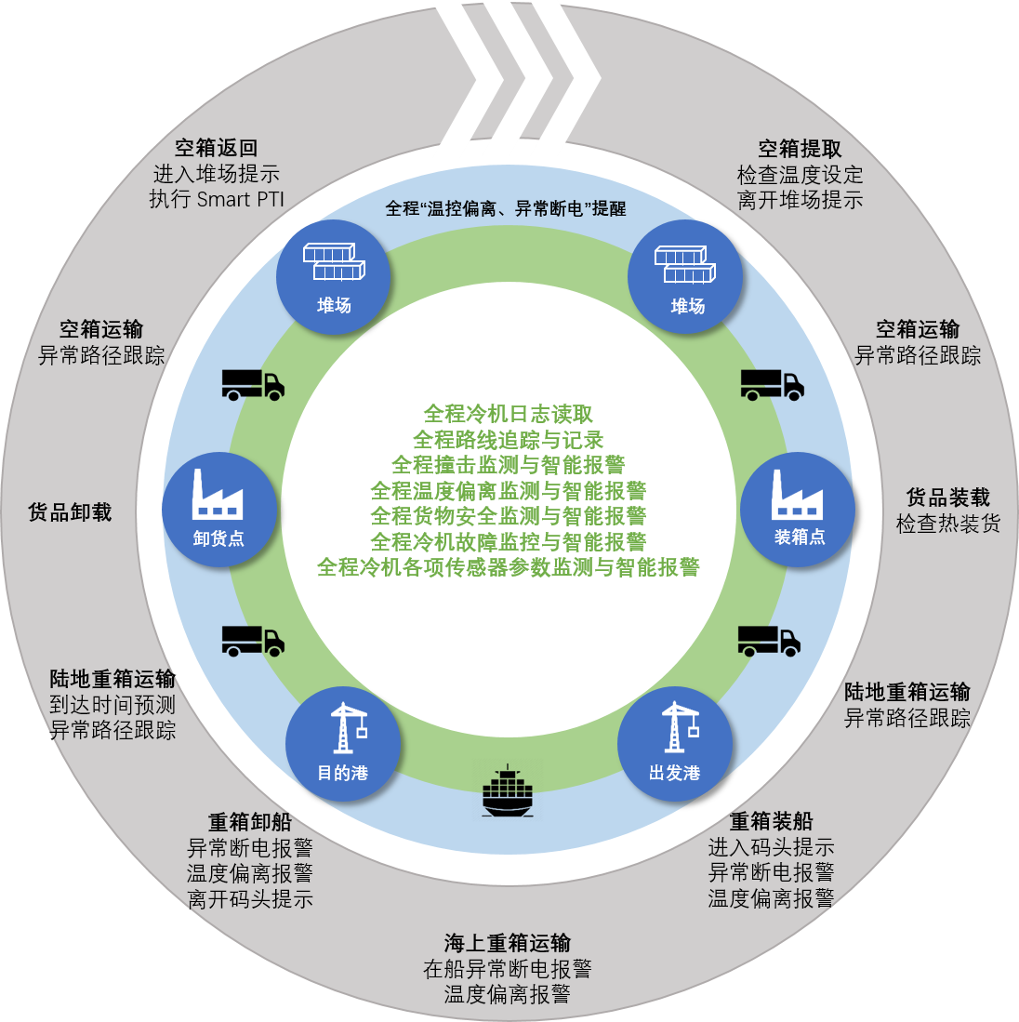
图2 智能冷藏集装箱业务流程图

一、冷藏集装箱货物全程状态监控
智能冷藏集装箱在装货时对冷藏集装箱机组设定温度和订舱温度进行对比，并提供温度偏差报警。在装货后对冷藏集装箱送回风温度和设定温度进行实时监控，如发生有可能造成货物品质的温度偏差进行智能报警。对全程异常断电，例如陆路运输卡车未插电和码头作业断电时间过长等场景进行实施监控，同时对冷藏集装箱机组传感器例如氧气/二氧化碳浓度进行实时监测和记录，并提供智能报警功能，以上各项功能可时刻掌握货物环境情况，确保货物品质。
二、冷藏集装箱冷机故障监测
智能冷藏集装箱全程对冷机故障代码进行监控，一旦发生冷机故障，立即回传故障代码到数据平台。此功能有助于帮助船公司第一时间掌握冷机运行情况，提早采取措施保障冷藏集装箱机组正常运行和货物运输。
三、冷藏集装箱货物运输安全监测
智能冷藏集装箱对箱门开关进行实时监控，及时将在运输过程中发生箱门异常开关门事件回传到数据平台，有利于货主和船东及时掌握货物安全状态。
四、全程运输路径记录和异常路径监测
智能冷藏集装箱对全程运输路径进行跟踪，特别对陆路运输中卡车的异常运行轨迹进行分析，避免冷藏集装箱被异常使用的情况发生。同时配合地理围栏，可实时跟踪冷藏集装箱进出码头、堆场的确切时间，时刻掌握冷藏集装箱运输动态。
五、智能冷藏集装箱AI功能-SMART PTI
智能冷藏集装箱利用大量的物联网数据和人工智能等技术，建立SMART PTI应用模型，有效预测冷藏集装箱是否需要做通电制冷预检，改变传统的装货之前必做PTI的做法。堆场仅对有需要的集装箱实施通电状态下的全套流程检查，从而提高冷藏集装箱周转效率并降低货物作业成本。
六、智能冷藏集装箱AI功能-热装货预测
智能冷藏集装箱利用大量的物联网数据和人工智能等技术，建立典型货物热装货检测模型，检测冷藏集装箱所装货物状态，若检测出热装货，则发邮件进行提醒，相关方做出合理安排，从而厘清责任，保障货物运输安全。

